PROYECTO FINAL 2º DESARROLLO DE APLICIONES INFORMÁTICAS

- FOSTER’S HOLLYWOOD -

1. Introducción

**Nombre del proyecto**

Foster’s Hollywood Tablets *(Provisional)*

**Realizado por**

Ethan Martínez Carratalá

Andrés Norberto Marotta

David Martínez Pérez

Raquel Llorens Gambín

Alejandro Guillén Esteso

Alejandro Guijarro Terol

David Guerra Abad

Julio Luis Antoranz Ros

**Descripción breve del proyecto**

Se trata de una aplicación desarrollada para la cadena de restaurantes “Forter’s Hollywood”, con ella se intentará cambiar la forma de trabajo del restaurante, a través de la introducción de tablets en el local, de forma que los clientes podrán hacer los pedidos con los tablets desde la mesa, y los trabajadores podrán gestionar el restaurante desde otros tablets. Para esto el proyecto se dividirá en tres aplicaciones, una para los clientes, otra para los empleados, y otra para la administración.

1. Funcionalidad del proyecto

* Parte del cliente:

Antes de que el cliente pueda usar el Tablet, un empleado tendrá que activarla, una vez activado, al cliente se le mostrará una pantalla de bienvenida, donde deberá elegir el número de comensales. Esta pantalla también contendrá un botón que te llevara a un apartado de ayuda (este botón lo contendrán la mayoría de las pantallas del cliente).

**Imagen pantalla elegir comensales**

Tras elegir, nos mostrara un menú que nos mostrara todos los comensales de la mesa, además de uno central que servirá para platos en común, en el tendremos que elegir el comensal que va a pedir.

**Imagen pantalla elegir cliente**

Al elegir el comensal, veremos la pantalla “principal” del cliente, que será donde se mostraran las diferentes opciones a pedir (platos, bebidas, postres…), además cada una de las opciones contara con sus propios submenús.

**Imagen pantalla principal del cliente**

1. Documentación del proyecto
   1. Objetivos
   2. Análisis de requisitos
   3. Entidad-Relación

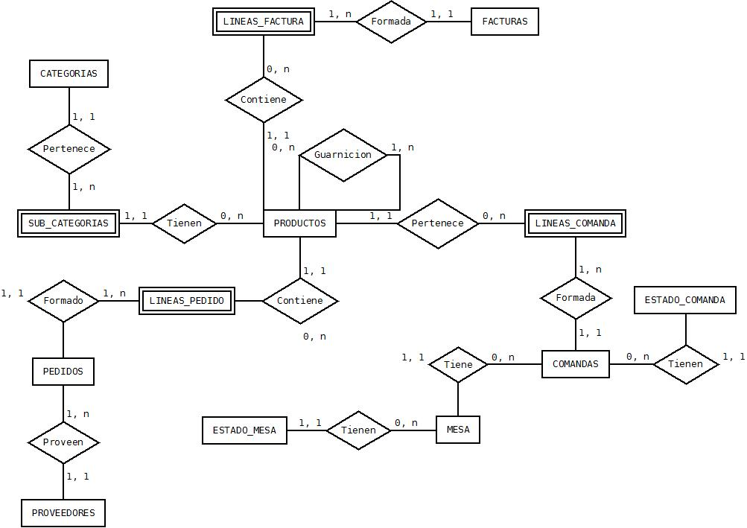

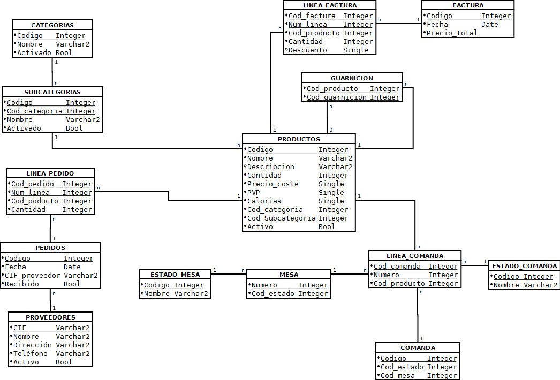

* 1. Modelo Relacional
  2. Diagrama de clases